1. Junginys, parinktas iš grupės, kurią sudaro:
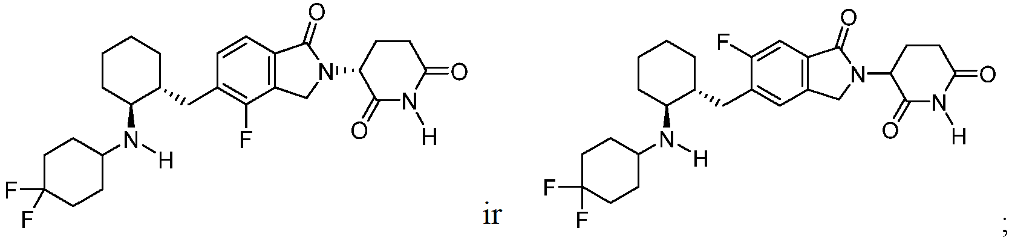
arba farmaciniu požiūriu priimtina jo druska.

2. Junginys arba farmaciniu požiūriu priimtina jo druska pagal 1 punktą, kur junginys yra:

3. Junginys arba farmaciniu požiūriu priimtina jo druska pagal 1 punktą, kur junginys yra:

4. Junginys arba farmaciniu požiūriu priimtina jo druska pagal 1 punktą, kur junginys yra:

5. Junginys arba farmaciniu požiūriu priimtina jo druska pagal 1 punktą, kur junginys yra:

6. Junginys arba farmaciniu požiūriu priimtina jo druska pagal 1 punktą, kur junginys yra:

7. Junginys arba farmaciniu požiūriu priimtina jo druska pagal 1 punktą, kur junginys yra:

8. Junginys arba farmaciniu požiūriu priimtina jo druska pagal 1 punktą, kur junginys yra:

9. Junginys arba farmaciniu požiūriu priimtina jo druska pagal 1 punktą, kur junginys yra:

10. Junginys arba farmaciniu požiūriu priimtina jo druska pagal 1 punktą, kur junginys yra:

11. Farmacinė kompozicija, apimanti junginį arba farmaciniu požiūriu priimtiną jo druską pagal bet kurį vieną iš 1-10 punktų ir farmaciniu požiūriu priimtiną pagalbinę medžiagą ir pasirinktinai papildomą terapinį agentą.

12. Junginys arba farmaciniu požiūriu priimtina jo druska pagal bet kurį vieną iš 1-10 punktų, skirti panaudoti terapijoje.

13. Junginys arba farmaciniu požiūriu priimtina jo druska pagal bet kurį vieną iš 1-10 punktų arba farmacinė kompozicija pagal 11 punktą, skirti panaudoti taikant vėžio gydymo būdą.

14. Junginys, farmaciniu požiūriu priimtina jo druska arba farmacinė kompozicija, skirti panaudoti pagal 13 punktą, kur junginys arba farmaciniu požiūriu priimtina jo druska yra įvedama kartu su papildomu terapiniu agentu arba vartojami kartu su terapiniu gydymu.

